Исследование влияния режекторного фильтра радиоастрономии
на искажение перспективных сигналов ГЛОНАСС

Цель исследования
На данный момент предполагается, что номинальная частота перспективных сигналов будет равна 1565*1.023 = 1600.995 МГц. Сигнал многокомпонентный, содержит широкополосную составляющую BOC(5, 2.5) (закрытый сигнал) и узкополосную составляющую BOC(1, 1) (открытый сигнал).
Существенной проблемой при выборе перспективного сигнала является проблема излучения в диапазоне радиоастрономии 1610-1612 МГц. С целью снижения уровня внеполосных излучений в диапазоне радиоастрономии на борт НС ГЛОНАСС устанавливается специальный режекторный фильтр. АЧХ данного фильтра приведена на рис. 1.
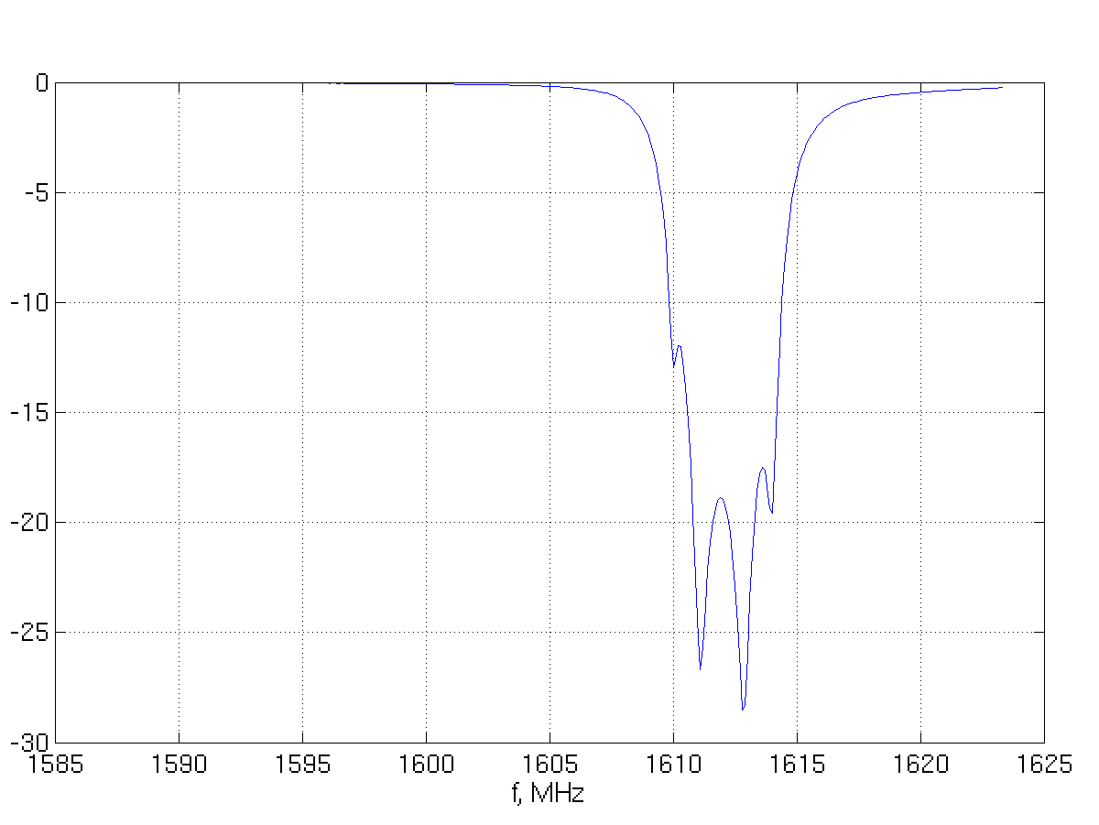
Рис. 1 АЧХ режекторного фильтра радиоастрономии.

Спектр широкополосного сигнала BOC(5, 2.5) на частоте 1600.995, снятый экcпериментально до искажения в режекторном фильтре приведён на рис. 2.
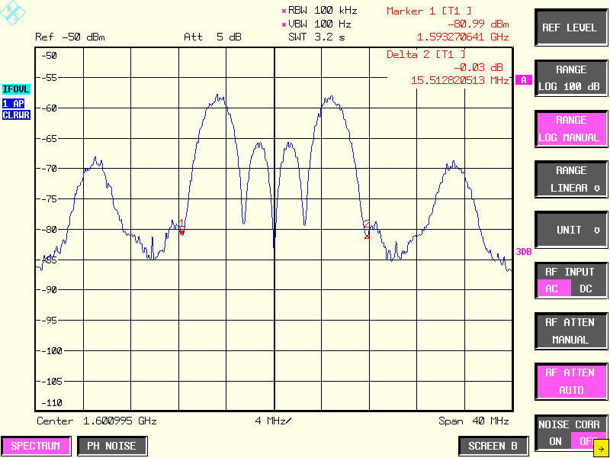
Рис. 2 Спектр сигнала BOC(5, 2.5).

Из рис. 2 следует, что в области радиоастрономии спектр сигнала имеет глубокий провал — этот сигнал бы выбран исходя из этого критерия. Из этого следует ожидать, что влияние фильтра радиоастрономии на приём данного сигнала должно быть невелико. Необходимо проверить это путём моделирования.

Описание программы
Создана программа, позволяющая проводить оценку искажения навигационных сигналов в фильтре радиоастрономии. На рис. 3 изображено главное окно программы.

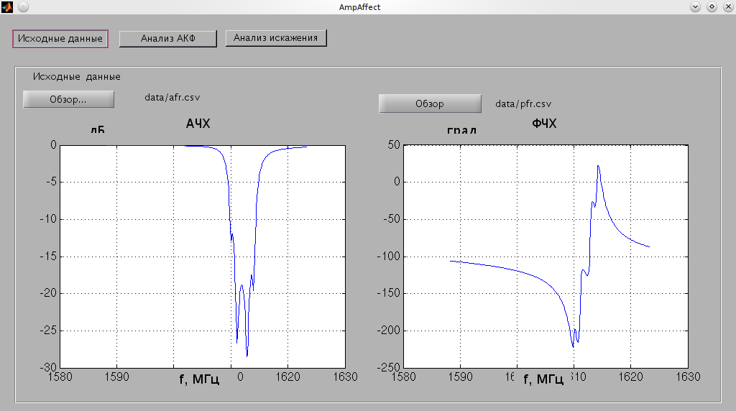
Рис. 3 Главное окно программы

В главном окне программы отображаются амплитудно-частотная и фазово-частотная характеристики исследуемого фильтра. Данные характеристики загружаются из файлов в формате CSV. Кнопки «Обзор» предназначены для загрузки данных из разных файлов. При включении по-умолчанию программа загружает исходные данные из файлов data\afr.csv (АЧХ) и data\pfr.csv (ФЧХ).

Кнопка «Анализ АКФ» открывает окно анализа искажения корреляционной функции ) рис. 4.
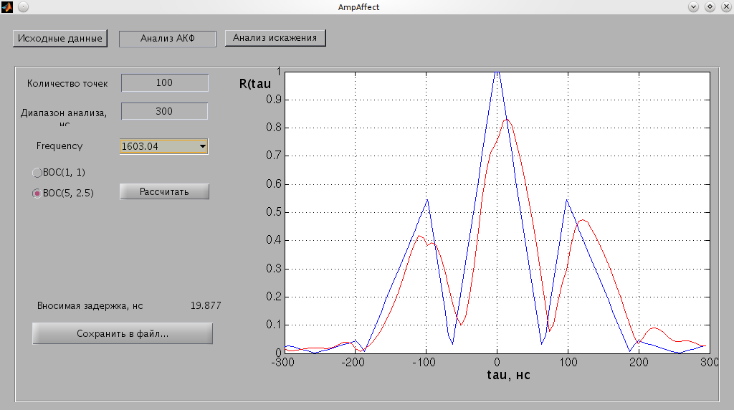
Рис. 4 Окно анализа искажения корреляционной функции.

В данном окне можно задать параметры моделирования. «Количество точек» - количество отсчётов в графике АКФ, который будет построен, «Диапазон анализа» - диапазон анализа АКФ по задержке в наносекундах, «Frequency» - центральная частота сигнала. Частоты выбираются на основе базовой частоты 1.023 МГц. По-умолчанию множитель частоты составляет 1565, что даёт центральную частоту 1600.99 МГц. Можно изменять частоту с шагом базовой частоты 1.023 МГц, диапазон -10...+10 значений базовой частоты. Далее можно выбрать тип анализируемого сигнала из двух вариантов BOC(1, 1) (открытый сигнал) и BOC(5, 2.5) (закрытый сигнал). Кнопка «Рассчитать» запускает расчёт АКФ.
В результате расчёта выводится график АКФ сигнала без искажения в фильтре (синим цветом) и график искажённой АКФ (красным цветом). В нижней части окна отображается задержка сигнала, вносимая в огибащую фильтром.
Кнопка «Сохранить в файл» позволяет сохранить полкченный график в виде изображения.
Нажатие кнопки «Анализ искажения» откроет окно, посвящённое анализу искажения непосредственно самого сигнала (рис. 5).
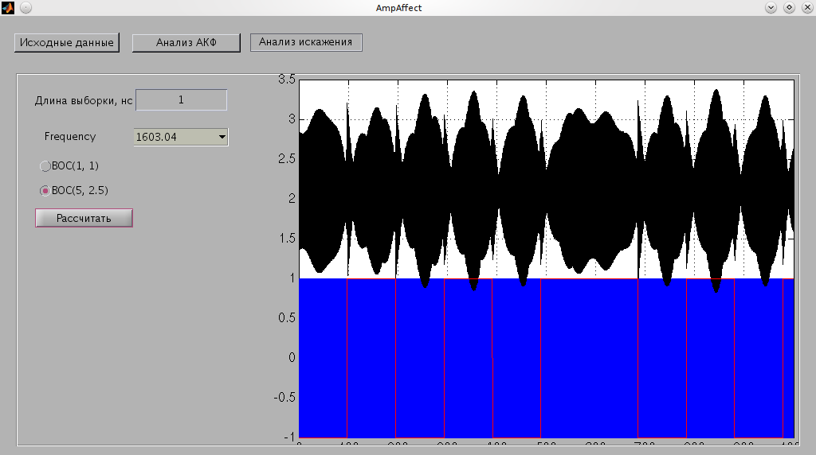
Рис. 5 Анализ искажения сигнала

В данном окне аналогично предыдущему можно выбрать частоту и тип исследуемого сигнала, а кнопка «Рассчитать» запускает анализ искажения. В результате расчёта на график выводится неискажённый сигнал (синим цветом), модуляция дальномерным кодом и поднесущей (красным цветом) и искажённый сигнал (чёрным цветом).
Двойной щелчок мышью на графике открывает новое окно, в котором можно изменять масштаб графика и сохранять его в виде изображения в файл.

Результаты моделирования
Искажение сигнала BOC(5, 2.5)
Рассмотрим сигнал BOC(5, 2.5) на номинальной частоте 1600.995 МГц. На рис. 6 можно видеть корреляционную функцию огибающей сигнала после прохождения режекторного фильтра.
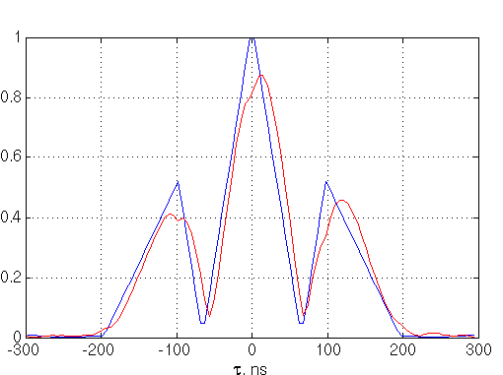
Рис. 6 Корреляционная функция сигнала BOC(5, 2.5)
после прохождения фильтра на частоте 1600.995 МГц.

Из рис. 6 можно видеть, что форма корреляционной функции исказилась, хотя общий вид сохранён. Корреляционная функция задержалась во времени, а её максимумы оказались сглаженными. Задержка сигнала составила в фильтре 8.5 нс. Величина максимума снизилась, что отражает корреляционные потери из-за искажения формы сигнала. Величина корреляционных потерь составляет 0.60 дБ.
Для сравнения на рис. 7 приведён результат искажения в фильтре сигнала BOC(5, 2.5) с номинальной частотой 1603.041 МГц (множитель на 2 больше). Данный сигнал примерно на 2 МГц ближе к диапазону радиоастрономии, кроме того, провал сигнала уже не согласован с диапазоном радиоастрономии. Следует ожидать, что искажение сигнала увеличится.
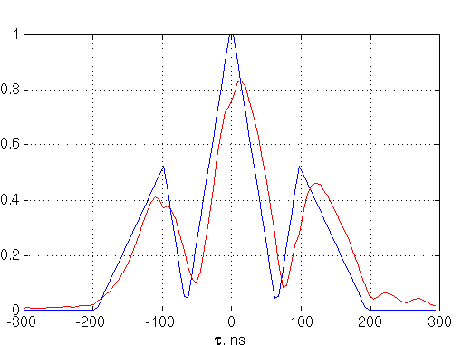
Рис. 7 Корреляционная функция сигнала BOC(5, 2.5)
после прохождения фильтра на частоте 1603.041 МГц.

Сопоставляя рис. 7 и рис. 6, можно сделать вывод о том, что общий характер искажений сигнала не изменился, хотя величина искажения оказалась больше. Сигнал задержан на 18.5 нс, а корреляционные потери равны 0.81 дБ.
Что будет, если уменьшить несущую частоту сигнала, т. е. отдалить сигнал от диапазона радиоастрономии? На рис. 8 приведён график корреляционной функции после прохождения сигнала через фильтр, если несущая частота сигнала составляет 1598.949 МГц.
Искажения корреляционной функции и в этом случае всё равно существуют, однако они меньше. Корреляционные потери равны 0.55 дБ, что на 0.05 дБ меньше, чем для частоты 1600.995 МГц.
Рис. 7 Корреляционная функция сигнала BOC(5, 2.5)
после прохождения фильтра на частоте 1598.949 МГц.

Рассмотрим искажение огибающей самого сигнала. На рис. 8-10 приведены выборки сигнала, искаженные в режекторном фильтре. Графики отличаются несущей частотой сигнала.
Сравнивая графики на рис. 8-10 можно сказать, что на всех частотах сигнал подвергся существенному искажению, однако форма огибающей для разных номинальных частот получиласть практически одинаковая.

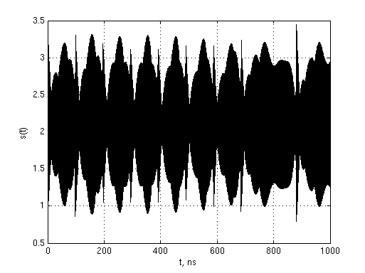
Рис. 8 Сигнал на частоте 1598.494 МГц после искажения в фильтре.
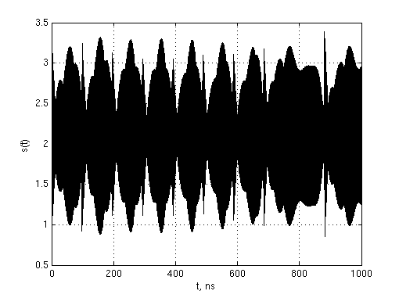

Рис. 8 Сигнал на частоте 1600.995 МГц после искажения в фильтре.
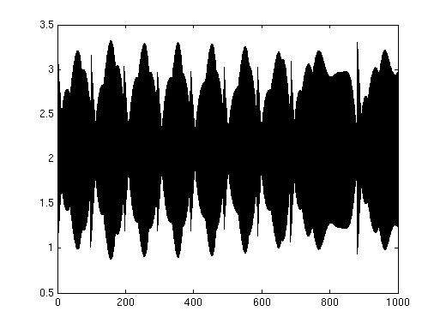
Рис. 10 Сигнал на частоте 1603.041 МГц после искажения в фильтре

Анализ искажения сигнала BOC(1, 1)
Сигнал BOC(5, 2.5) имеет намного меньшую полосу, чем сигнал BOC(5, 2.5), поэтому его искажение в фильтре будет меньше.
На рис. 11 приведена корреляционная функция сигнала BOC(1, 1) после искажения в фильтре.

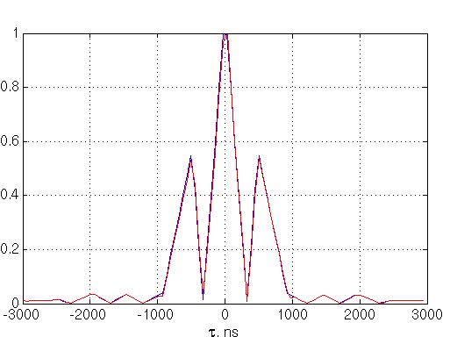

Рис. 11 Корреляционная функция сигнала BOC(1, 1)
на частоте 1600.995 МГц после искажения в фильтре.

На рис. 11 видно, что искажение корреляционной функции практически отсутствует. Задержка сигнала составляет 0.23 нс. Корреляционные потери практически равны нулю.

